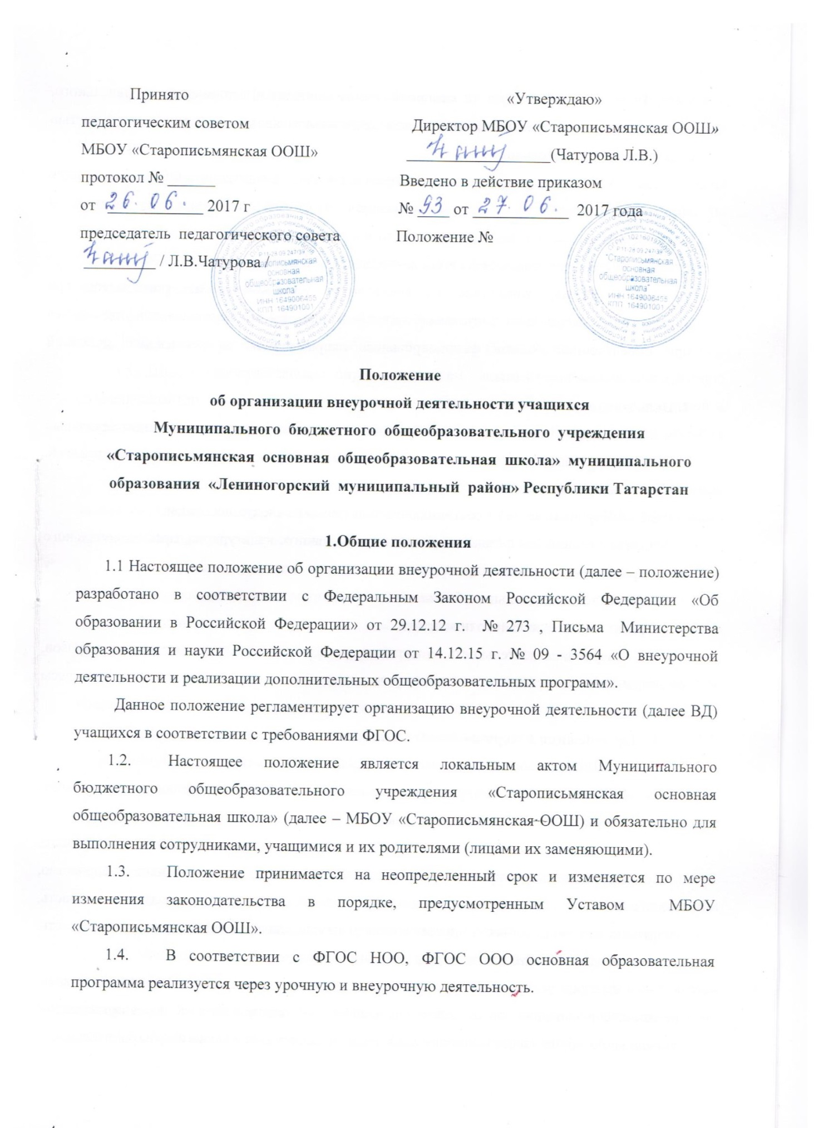

  - В соответствии с основной образовательной программой начального, основного общего образования внеурочная деятельность является неотъемлемой частью образовательной деятельности.
  - Под внеурочной деятельностью в рамках реализации ФГОС понимается образовательная деятельность, осуществляемая в формах, отличных от урочной, и направленная на достижения учащихся.
  - Внеурочная деятельность является обязательной для учащихся.
  - Время, отведенное на внеурочную деятельность, не учитывается при определении максимально допустимой недельной нагрузки обучающихся, но учитывается при определении объемов финансирования, направляемых на реализацию основной образовательной программы.
2. Цель и задачи
2.1. Целью внеурочной деятельности является реализация индивидуальных потребностей учащихся путем предоставления выбора широкого спектра занятий, направленных на их развитие.
2.2. Внеурочная деятельность направлена на решение следующих задач:
- создание условий для развития личности, социального, культурного, профессионального самоопределения, творческой самореализации;
- обеспечение эмоционального благополучия учащегося;
- профилактику асоциального поведения;
2.3. Внеурочная деятельность может быть использована на введение учебных курсов, расширяющих содержание учебных предметов, обеспечивающих различные интересы обучающихся.
- Организация внеурочной деятельности
  - Внеурочная деятельность может реализовываться
- по направлениям: духовно-нравственное, социальное, общеинтеллектуальное, общекультурное, спортивно-оздоровительное;
- по видам: игровая, познавательная, досугово — развлекательная деятельность (досуговое общение), проблемно-ценностное общение; художественное творчество, социальное и техническое творчество, трудовая (производственная) деятельность, спортивно-оздоровительная деятельность; туристско-краеведческая деятельность, исследовательская деятельность и др.;
- в формах: экскурсии, кружки, секции, олимпиады, викторины, конкурсы, фестивали, проекты, соревнования, поисковые исследования, посещение театров, через организацию деятельности обучающегося во взаимодействии со сверстниками, педагогами, родителями.
3.2. Внеурочная деятельность осуществляется по образовательным программам или программам внеурочной деятельности, рекомендованными Министерством образования и науки РФ.
3.3. Образовательные программы внеурочной деятельности могут быть различных типов: комплексные; тематические; ориентированные на достижение результатов; по конкретным видам внеурочной деятельности; индивидуальные.
3.4. ФГОС общего образования определяет количество часов внеурочной деятельности на каждом уровне образования
- до 1350 часов на уровне начального общего образования (4 года обучения)
- до 1750 часов на уровне основного общего образования (5 лет обучения).
3.5. Школа самостоятельно определяет объем часов, отводимых на внеурочную деятельность (до 10 часов в неделю в каждом классе) в соответствии с содержательной и организационной спецификой своей основной образовательной программы, реализуя указанный объем часов, как в учебное, так и каникулярное время.
3.6. Количество часов, отводимое на внеурочную деятельность в определенном классе, школа определяет самостоятельно, исходя из имеющихся ресурсов и за счет интеграции ресурсов школы и учреждений дополнительного образования детей.
3.7. Занятия внеурочной деятельности могут проводиться учителями школы или педагогами учреждений дополнительного образования.
3.8. Учащиеся, их родители (законные представители) могут участвовать в выборе направлений и форм внеурочной деятельности.
3.9. В сентябре формируются группы для проведения занятий внеурочной деятельности, состав которых утверждается приказом директора школы.
3.10. Внеурочная деятельность может реализовываться через:
- реализацию дополнительных общеобразовательных программ школы
- деятельность, реализуемую классным руководителем, (классные часы, экскурсии, диспуты, походы в кино и театры, круглые столы, диспуты, общественно – полезные практики и др.)
- деятельность иных работников школы (педагога – организатора, библиотекаря).
- реализацию дополнительных общеобразовательных программ учреждений дополнительного образования, а так же организаций культуры и спорта.
3.11. Фиксирование проведенных занятий внеурочной деятельности, их содержания, посещаемости обучающихся производится в ежегодно оформляемом журнале внеурочной деятельности. Журнал является финансовым документом, при его заполнении необходимо соблюдать Требования к ведению журналов, утвержденные приказом директора школы.
3.12. В каникулярное время на основании приказа директора школы внеурочная деятельность может реализовываться в рамках тематических программ в лагере с дневным пребыванием детей, во время работы трудовых бригад, в походах, экскурсионных поездках.
3.13. Расписание занятий внеурочной деятельности учащихся утверждается ежегодно директором школы МБОУ «Старописьмянская ООШ».

- Требования к программам внеурочной деятельности
  - Нормативным актом, на основании которого реализуется внеурочная деятельность, является рабочая программа внеурочной деятельности.
  - Структура, содержание рабочих программ и тематическое планирование внеурочной деятельности определяется (по форме в соответствии с Приложением 1 к настоящему Положению). Оформление титульного листа определяется (по форме в соответствии с Приложением 2 к настоящему Положению).
- Порядок комплектования объединений и организация внеурочной деятельности.
5.1 Классные руководители организуют работу с учителями предметниками своего класса по разработке программ различных объединений на следующий учебный год согласно запросу учащихся и родителей, составляют график работы объединений внеурочной деятельности.
5.2. В начале каждого учебного года администрация совместно с педагогами дополнительного образования и классными руководителями школы организует презентацию имеющихся объединений.
6. Права и обязанности участников образовательного процесса
6.1. Участниками внеурочной деятельности являются обучающиеся, их родители (законные представители), педагогические работники.
6.2. Права, обязанности и социальные гарантии педагогических работников, организующих внеурочную деятельность учащихся, определяются законодательством Российской Федерации, Уставом образовательного учреждения, трудовым договором.
6.3. Директор школы МБОУ «Старописьмянская ООШ» определяет функциональные обязанности педагога, организующего внеурочную деятельность учащихся.
6.4. К педагогическим работникам, организующим внеурочную деятельность учащихся, предъявляются требования, соответствующие квалификационные характеристики по должности.
6.5. Администрация МБОУ «Старописьмянская ООШ» осуществляет непосредственное руководство внеурочной деятельностью.
- Система оценки достижения результатов внеурочной деятельности
7.1. Система оценки внеурочной деятельности школьников носит комплексный подход и предусматривает оценку достижений обучающихся (портфолио) и оценку эффективности внеурочной деятельности.
7.2. Оценка достижений результатов внеурочной деятельности происходит на трех уровнях:
- оценка результата, полученного группой учащихся в рамках одного направления;
- индивидуальная оценка результатов внеурочной деятельности каждого обучающегося на основании экспертной оценки личного портфолио;
- качественная и количественная оценка эффективности деятельности школы по направлениям внеурочной деятельности, полученная на основании суммирования индивидуальных результатов учащихся и коллективных результатов групп учащихся.
7.3. Представление коллективного результата, полученного группой учащихся, в рамках одного направления, может проводиться по окончании учебного года в форме творческой презентации. На празднике объявляются результаты внеурочной деятельности с награждением лучших учащихся, набравших максимальное количество баллов по всем направлениям и набравших максимальное количество баллов по отдельным направлениям.
7.4. В конце учебного года подводятся результаты внеурочной деятельности с определением учащихся, набравших максимальное количество баллов по всем направлениям и набравших максимальное количество баллов по отдельным направления внеурочной деятельности.
8. Делопроизводство и управление
8.1. Учет занятости учащихся во внеурочное время, в том числе учет посещения занятий внеурочной деятельности и учет посещения занятий в отделении дополнительного образования детей, организациях дополнительного образования, спортивных, музыкальных и художественных школах осуществляется классным руководителем. Учет занятости осуществляется в карточке учета внеурочной деятельности учащегося (по форме в соответствии с Приложением 3 к настоящему Положению) и в карте занятости во внеурочной деятельности учащихся класса (по форме в соответствии с Приложением 4 к настоящему Положению).
8.2. Классные руководители 1-9 классов:
- Осуществляют контроль посещаемости учащимися 1 -9 классов занятий внеурочной деятельности в соответствии с функциональными обязанностями;
- Проводят периодическое анкетирование учащихся, их родителей (законных представителей);
- Проводят разъяснительную работу среди учащихся, родителей (законных представителей) о программах внеурочной деятельности;
- Осуществляют учет занятости учащихся во внеучебное время, в том числе учет посещения занятий внеурочной деятельности и учет посещения занятий в отделении дополнительного образования детей, организациях дополнительного образования, и ведут необходимую документацию.
8.3. Учителя предметники, проводящие занятия внеурочной деятельности:
- Организуют занятия внеурочной деятельности в соответствии с разработанной и утвержденной рабочей программой внеурочной деятельности и расписанием занятий;
- Повышают свою профессиональную квалификацию.
  - Родители (законные представители) учащихся:
- Обеспечивают учащегося необходимыми канцелярскими принадлежностями и материалами.
- Несут ответственность за соблюдением установленных школой требований к организации образовательного процесса, посещением учащимся занятий внеурочной деятельности в соответствии с расписанием.
- Особые случаи
  - В школе приказом директора школы устанавливается порядок зачета результатов освоения учащимися дополнительных образовательных программ в других организациях, осуществляющих образовательную деятельность, как индивидуальная оценка результатов внеурочной деятельности (спортивных школах, школах искусств).
  - В отдельных случаях, когда учащийся занимается в других организациях, показывает высокие результаты, активно участвует во внешкольных мероприятиях, учащийся может не посещать занятия по внеурочной деятельности. В этих случаях занятия, посещаемые в другой организации, могут быть засчитаны, как часы внеурочной деятельности.

Приложение 1
Структура, содержание рабочих программ внеурочной деятельности

- Рабочие программы внеурочной деятельности.
- пояснительная записка, в которой конкретизируются общие цели начального общего образования и основного общего образования;
- личностные, метапредметные и предметные результаты освоения конкретного учебного предмета;
- содержание учебного предмета;
- тематическое планирование;;
- планируемые результаты изучения учебного предмета

2. Тематическое планирование в структуре Рабочей программы внеурочной деятельности.

№ | Раздел/тема | Количество часов | Дата проведения |  | Примечание
№ | Раздел/тема | Количество часов | план | факт | Примечание

Приложение 2

Оформление титульного листа.

«РАССМОТРЕНО»
на заседании ШМО ___________________:
(цикл)
/_____________________/
(подпись)
/____________________/
(расшифровка)

Протокол №_____ от
«____»__________20 __ г.

«СОГЛАСОВАНО»
заместитель директора школы по ВР:

/_____________________/
(подпись)
_____________________
(расшифровка)
«____»__________20 __ г.

«УТВЕРЖДАЮ»
директор школы:

/____________________/
(подпись)
_____________________
(расшифровка)
Приказ № ____ от
«____»__________20__ г.

Рабочая программа по внеурочной деятельности
___________________________________
название рабочей программы

_______________________________________
Ф.И.О. учителя/ классного руководителя

_____________________________________________________
(наименование школы по Уставу)
_______________________, _____________________
(предмет)/направление (класс)

год
Приложение 3
КАРТОЧКА УЧЕТА ВНЕУРОЧНОЙ ДЕЯТЕЛЬНОСТИ УЧАЩЕГОСЯ
МБОУ «Старописьмянская ООШ»
на учебный год
Класс
Фамилия, имя учащегося
1. Занятия внеурочной деятельности в школе
№  п/п | Наименование предмета внеурочной деятельности | Количество часов в неделю
1.
2.
3.
4.
5.
6.
7.
8.
9.
10.
Итого:

2. Занятия в системе дополнительного образования школы
№  п/п | Наименование занятий | Количество часов в неделю
1.
2.
3.
4.
Итого:

- Расписание занятости по внеурочной деятельности
время | понедельник | вторник | среда | четверг | пятница | суббота

Приложение 4

Занятость учащихся во внеурочное время
за 20__- 20_ учебный год

Классный руководитель:

 |  |  |  |  |  |  |  | ИТОГО
№ | Ф.И.О. | понедельник | вторник | среда | четверг | пятница | суббота | (часов)
1.
2.
3.
4.
5.
6.
7.
8.
9.
10.
11.

